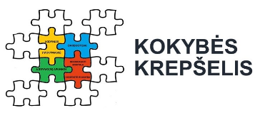

Iš Kokybės krepšelio 1 uždavinio veiklos 1.2. „Individualios mokinio pasiekimų ir
pažangos vertinimo stiprinimas visų dalykų pamokose“ mokyklos mokytojams buvo organizuoti mokymai „Individualios pažangos pasimatavimas ir grįžtamasis ryšys pamokoje“. Programą sudarė du moduliai. I modulio seminaras „Ugdymo proceso individualizavimas, diferencijavimas, personalizavimas“ vyko 2022-04-12, mokymus vedė Urtė Penkauskaitė, Vilniaus Petro Vileišio progimnazijos prancūzų kalbos mokytoja, „Renkuosi mokyti“ mokytoja. Mokytojai praplėtė žinias apie individualizuoto ir diferencijuoto vertinimo planavimą, asmeninį grįžtamąjį ryšį, mokėsi, kaip formuluoti individualizuoto mokymo(si) bei diferencijuotą pamokos uždavinį. Dirbo grupėse, atliko praktines užduotis, planavo diferencijuotą pamoką.
https://www.sptsilute.lt/2022/04/13/ugdymo-proceso-pokyciai-vilkyciu-pagrindineje-mokykloje/

Balandžio 20 d. vyko II modulio seminaras „Akademinių pasiekimų ir asmeninės ūgties dermė pamokoje taikant savivaldį ir personalizuotą mokymąsi“. Mokymus vedė Vilniaus universiteto Šiaulių akademijos prof. dr. Aušra Kazlauskienė ir doc. dr. Ramutė Gaučaitė. Mokymų metu pagilintos žinios apie savivaldį ir personalizuotą mokymąsi, išmokta mokymo strategijų, užtikrinančių tiek akademinių pasiekimų, tiek kompetencijų ir asmenybės ūgties dermės, prisimintas formuojamasis vertinimas, kuris skatina mokinio individualią pažangą. Dirbome grupėmis, mokėmės parengti lankstinuko apie vandens telkinių saugojimą vertinimo kriterijus, darbo grupės pristatė, analizavo savo darbus.
Seminarų metu įgytas žinias sėkmingai pritaikysime savo darbe.

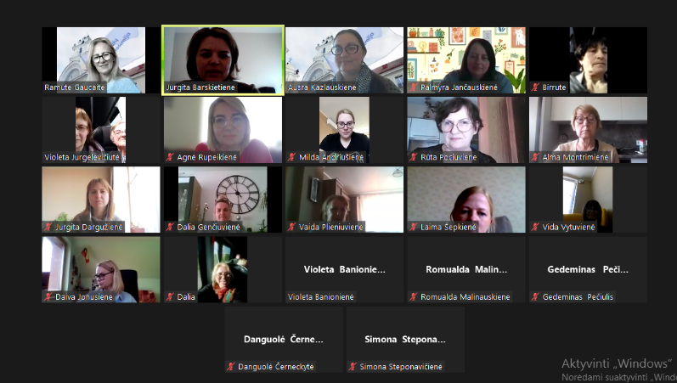

(Akimirka iš seminaro)

Violeta Jurgelevičiutė,
pavaduotoja ugdymui, laikinai einanti direktoriaus pareigas

